Управление образования Администрации города Когалыма
Школьный этап всероссийской олимпиады школьников
по обслуживающему труду
2010-11 учебный год

8класс.

Пояснительная записка
Олимпиада по технологии (школьный этап) проходит в два тура.
Первый тур предусматривает проверку теоретических знаний за курс 5-7 классов в форме тестов (максимум 42 балла). Тесты содержат основные разделы курса «Технология» и содержат вопросы, которые предусматривают один или несколько правильных ответов. Время на выполнение тестов 1 час.
Второй тур олимпиады предусматривает проверку практических знаний за курс 5-7 классов (максимум 33 балла). Время на выполнение практической работы 2 часа.

Ключ для учителя
1. 1; 2; 5;
2. 1; 5;
3. 2;
4. 1; 4;
5. 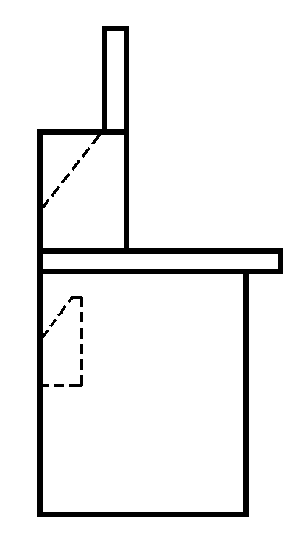
6. декатировать ткань, определить лицевую сторону, отметить мелом пороки ткани, определить направление долевой нити, свернуть ткань лицевой стороной внутрь по долевой нити, выровнять срезы ткани.

7. Сш; Впк; Шп; СгII; Дтп; Вг;
8. 1а 2и 3ж 4в 5б 6д 7г 8з 9е
9. 1-линия горловины; 2- вытачка; 3-линия плеча; 4- линия проймы; 5 – линия бока; 6 – линия низа изделия; 7 – линия середины детали; 8 – линия груди; 9 – линия талии; 10- линия бедер
10. 1Б 2В 2Д 3Г 3Д 4В 4Д

Баллы за выполненные задания теоретического тура.
№ задания | Макс. кол-во баллов | № задания | Макс. кол-во баллов
1 | 3 | 6 | 1 (оценивается как единый правильный ответ)
2 | 2 | 7 | 6
3 | 1 | 8 | 9
4 | 2 | 9 | 10
5 | 1 | 10 | 7

ИТОГО –42балла

Критерии оценки практической работы

Максимальное количество баллов за практический тур – 33 балла.

Задание 1. Моделирование - 3 балла: за каждую модель по 1,5 балла
(В соответствии с эскизом необходимо выполнить моделирование изделия, нанести на детали выкройки необходимые надписи для раскроя)

Организация труда – 3 балла:
3 балла ставится, если полностью соблюдались правила трудовой и технологической дисциплины, работа выполнялась самостоятельно, тщательно спланирован труд, рационально организовано рабочее место, полностью соблюдались общие правила техники безопасности, отношение к труду добросовестное, к инструментам — бережное, экономное.

2 балла ставится, если работа выполнялась самостоятельно, допущены незначительные ошибки в планировании труда, организации рабочего места, которые исправлялись самостоятельно, полностью выполнялись правила трудовой и технологической дисциплины, правила техники безопасности.

1 балл ставится, если самостоятельность в работе была низкой, допущены нарушения трудовой и технологической дисциплины, техники безопасности, организации рабочего места.

0 баллов ставится, если самостоятельность в работе отсутствовала, допущены грубые нарушения правил техники безопасности, трудовой и технологической дисциплины, которые повторялись после замечаний учителя.

Приемы труда – 3 балла
3 балла ставится, если все приемы труда выполнялись правильно, не было нарушений правил техники безопасности, установленных для данного вида работ.

2 балла ставится, если все приемы труда выполнялись в основном пра вильно, допущенные ошибки исправлялись самостоятельно, не было нарушений правил техники безопасности, установленных для данного вида работ.

1 балл ставится, если отдельные приемы труда выполнялись неправильно, но ошибки исправлялись после замечаний учителя, допущены незначительные нарушения правил техники безопасности, установленных для данного вида pабот.

0 баллов ставится, если неправильно выполнялись многие виды работ, ошибки повторялись после замечания учителя, неправильные действия привели травме или поломке инструмента (оборудования).

Норма времени (выработки) – 3 балла
3 балла ставится, если задание выполнено в полном объеме и в установленный срок.

2 балла ставится, если норма времени (выработки) недовыполнена на 5-10%.

1 балл ставится, если норма времени (выработки) недовыполнена на 11-15%.

0 баллов ставится, если норма времени (выработки) недовыполнена на 25%.

Качество изделия – 21 балл:
1 | Ровность и аккуратность машинной строчки | 3 балла
2 | Соответствие ширины шва | 3 балла
3 | Соответствие величины подгиба ткани | 3 балла
4 | Соответствие ширины окантовочного шва заданным величинам | 3 балла
5 | Наличие машинных закрепок | 3 балла
6 | Качество влажно – тепловой обработки | 3 балла
7 | Соблюдение правил техники безопасности | 3 балла
 | ИТОГО | 21 балл

